**EL TRANSISTOR. JUAN LILLO Y DANIEL HERRERO.**

**¿QUÉ ES?**

El transistor es un dispositivo electrónico semiconductor utilizado para entregar una señal de salida en respuesta a una señal de entrada. Cumple funciones de amplificador, oscilador, conmutador o rectificador.1​ El término «transistor» es la contracción en inglés de transfer resistor («resistor de transferencia»). Actualmente se encuentra prácticamente en todos los aparatos electrónicos de uso diario tales como radios, televisores, reproductores de audio y video, relojes de cuarzo, computadoras, lámparas fluorescentes, tomógrafos, teléfonos celulares, aunque casi siempre dentro de los llamados circuitos integrados.

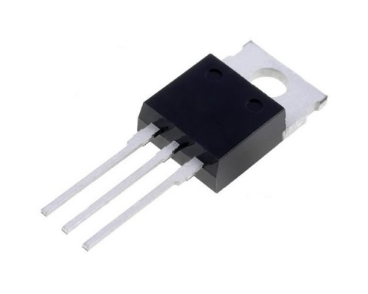

**¿Cómo funciona?**

El transistor consta de tres partes dopadas:

* El emisor que emite portadores.
* El colector que los recibe o recolecta.
* La tercera está intercalada entre las dos primeras, modula el paso de dichos portadores (base).

**Dos funciones:**

1. Deja pasar o corta señales eléctricas a partir de una PEQUEÑA señal de mando. Como Interruptor. Abre o cierra para cortar o dejar pasar la corriente por el circuito.

2. Funciona como un elemento Amplificador de señales. Le llega una señal pequeña que se convierte en una grande.

Un transistor puede tener 3 estados posibles en su trabajo dentro de un circuito:

* En activa: deja pasar más o menos corriente (corriente variable).
* En corte: no deja pasar la corriente (corriente cero).
* En saturación: deja pasar toda la corriente (corriente máxima).

En un transistor cuando no le llega nada de corriente a la base, no hay paso de corriente entre el emisor y el colector (en corte), funciona como un interruptor abierto entre el emisor y el colector, y cuando tiene la corriente de la base máxima (en saturación) su funcionamiento es como un interruptor cerrado dejando pasar la corriente, entre el emisor y el colector. Además pasa la máxima corriente permitida por el transistor entre E y C.

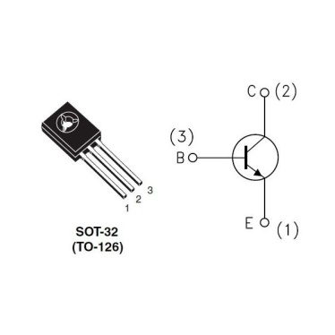

**¿Aplicaciones?**

El transistor como **INTERRUPTOR:**

* El transistor funciona como interruptor CERRADO cuando aplicamos una corriente a la base.
* El transistor funciona como interruptor ABIERTO cuando NO aplicamos una corriente a la base.

El transistor como **AMPLIFICADOR:**

* Por medio de una pequeña corriente aplicada a la base se pueden gobernar otra mucho más intensa entre colector y emisor.
* Esto significa que pequeñas corrientes se pueden transformar en otras más fuertes =>Amplificación.

